毕业论文检测使用手册（指导教师）（2021年更新）
- 整体流程
学生提交论文定稿—指导教师审核（审核退回、同意学生进行查重）
- 同意学生进行查重---学生提交查重检测获取查重报告-—指导教师审核（审核退回、审核评分）
- 审核退回，学生重新修改提交，教师重新审核。
二、指导教师端
1、审阅论文定稿,审核的结论为“审核退回、建议学生查重”
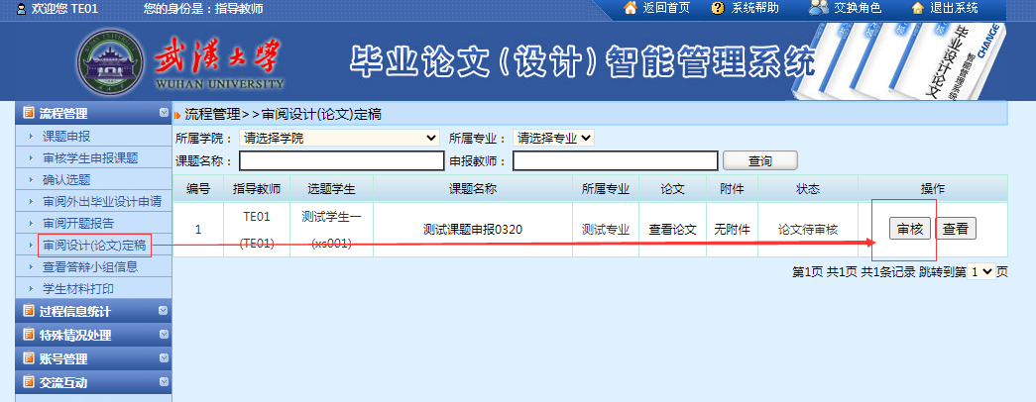
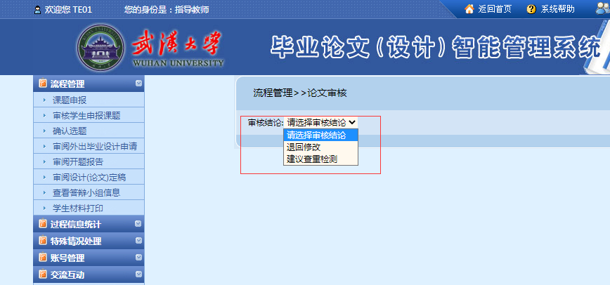

退回修改：即教师审核不满意，让学是退回修改，重新提交
建议查重检测：即教师对学生的论文已经满意了，点击此按钮，让学生去对论文进行查重检测。
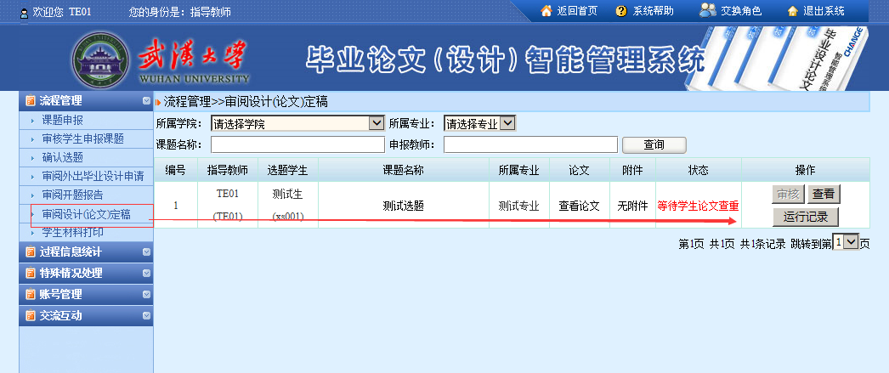

2. 学生论文定稿查重检测获取结果后，教师再次审核，审核结论（退回修改，审核评分）
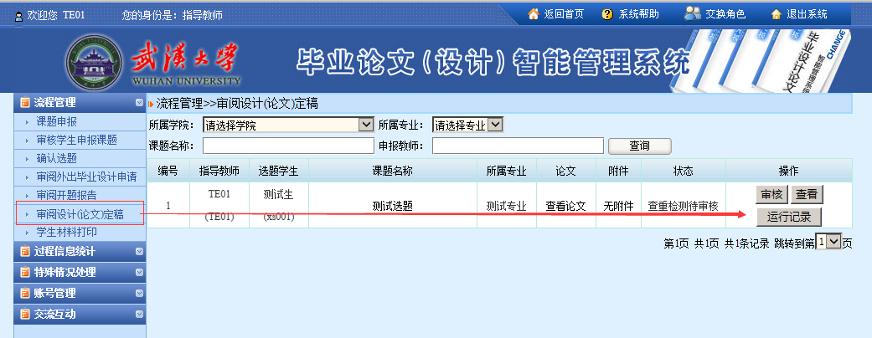
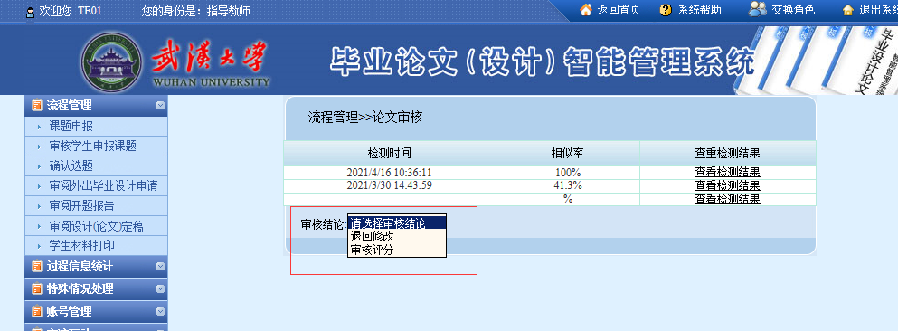
退回修改：如果学生的查重结果超过20%，即让学生退回去，重新提交论文定稿，重新走流程。
审核评分；即指导教师给学生论文定稿进行评分。评分通过之后，学生才可以进入后续环节：评阅教师评阅、答辩等。

